機 能 等 証 明 書

機能等証明書の作成について

１ 機能等証明書は、複写サービスで使用する機器が、要求仕様書に示す各項目を満たすことを証明するものです。

２ 機能等証明書の作成にあたっては、各仕様項目について、要求仕様を満たしているか回答欄に○又は×を記入してください。
また、必要に応じて設置するデジタル複合機に関する補足説明を行うとともに、各項目の内容を確認できる資料（デジタル複写機の仕様書、カタログ等）を必ず添付してください。

３ 添付資料は、日本語、Ａ４版とし、項目ごとに「資料Ｎｏ． 」のインデックスを付して、紙ファイル等により綴じて提出してください。
また、添付資料の中で特に重要とされる箇所には、マーカー、○囲み等によりわかりやすく表示を行うようにして下さい。

４ 仕様書「５ 保守管理について」で規定する障害発生時の対応に関し、保守の体制を示してください。（様式任意）

５ 仕様書「６ 電子複写機の増減等について」に規定する電子複写機撤去後の残存データの抹消方法を示してください。（様式任意）

※ 機能等証明書の提出期限は、令和８年10月28日（水）午後５時です。提出された機能等証明書について不備が認められたときは、受け付けない（郵送による提出の場合は、返送します。）場合がありますので、余裕をもって提出してください。

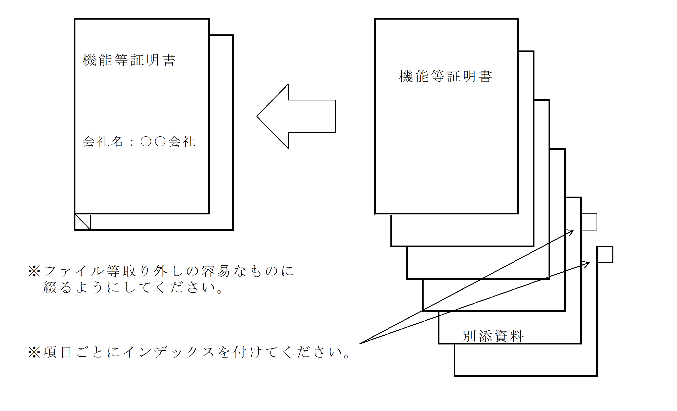
令和 年 月 日

鹿児島県知事
塩田 康一 殿

住 所
商号又は名称
代表者氏名

機 能 等 証 明 書

複写サービスに係る入札に関し、下記のとおり仕様書を満たすことを証明します。
なお、機能等証明書に示した以外の項目にあっても、要求仕様書のすべての事項を満 たすことを証明します。

記

１ 複写サービスに使用する機器

機 種 | 機 種 名 等 | 台 数 | 備 考

２ 仕様等

項 目 | 内 容 | 証 明
機能、性能等 | 仕様書に基づく全ての機能を  有していること | 別紙のとおり

３ 機器メーカーによる納入証明書（様式は問わない。）

